Záhadné záření přivádí opavské fyziky k úvahám o paralelních vesmírech
Opavští fyzikové ve spolupráci se zahraničními vědci studují doposud nevysvětlené vlastnosti proměnného rentgenového záření pocházejícího z blízkosti superhmotných černých děr. Toto záření je vysíláno ze zóny, kde ještě může uniknout z vlivů silné gravitace, a podle výpočtů mohou pozorované frekvence oscilací vznikat jen u méně hmotných černých děr. U těch velice hmotných se pozorované frekvence „hvězdných“ oscilací záření s teorií významně rozcházejí. Jedním z vysvětlení je, že záření pochází z okolí červí díry – mostu k paralelnímu vesmíru.
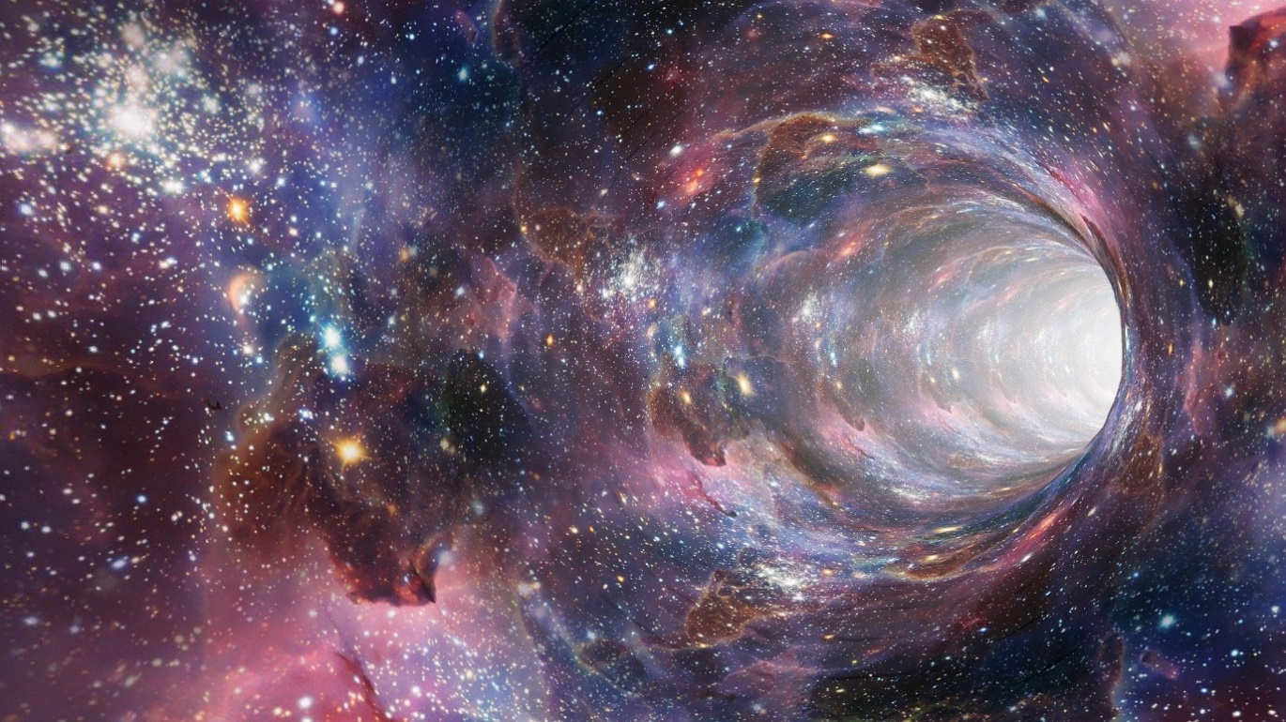
Umělecká představa červí díry. Zdroj: Pixabay (volné pro komerční užití).
Doposud nevysvětlené záření
Vědci z Fyzikálního ústavu v Opavě v průběhu posledních let vyhodnocují oscilace rentgenového záření v okolí černých děr, které mj. pomohlo k určení hmotnosti jedné ze superhmotných děr. Podrobná analýza tohoto záření poukazuje na skutečnost, že u nejhmotnějších pozorovaných objektů se pozorované frekvence oscilací tohoto záření významně liší od toho, co vědci předpokládají na základě modelů, jež velmi dobře korespondují se stejným typem oscilací záření u pozorovaných černých děr vzniklých z masivních hvězd.
Video: Dobré vědět – Jsou v kosmu červí díry? (prof. Zdeněk Stuchlík a dr. Jaroslav Vrba)
Celé video k volnému šíření: https://www.youtube.com/watch?v=USCUwuNg0Dk
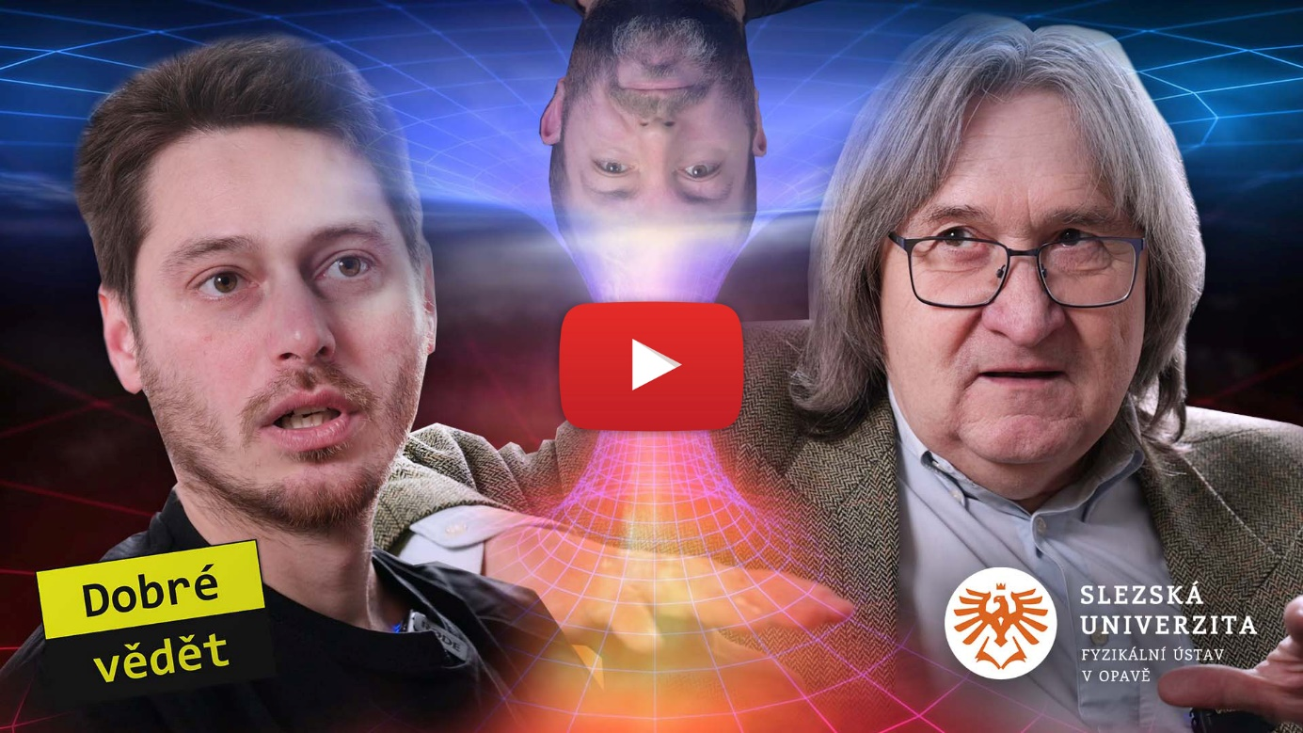

„Sledujeme dvojí oscilace, které se projevují v discích hmoty rotující okolo černých děr. Záření z těchto akrečních disků uniká velmi blízko tzv. horizontu událostí, tedy zóny, odkud už není návratu. Zajímavé je, že dvojí oscilace probíhají na frekvencích, které mají celočíselný poměr, nejčastěji 3:2,“ popisuje velice zajímavé vlastnosti tohoto záření Jaroslav Vrba z Fyzikálního ústavu v Opavě, spoluautor jedné z vědeckých prací. Dodává, že takové záření se dá dobře vysvětlit u malých černých děr, tzv. mikrokvazarů, ale u větších černých děr není toto vysvětlení zcela přesné. Hledají se tedy alternativní typy objektů, na které by byl tento fyzikální model založený na pohybu zářící horké hmoty kolem černé díry aplikovatelný a jedním z velice pravděpodobných vysvětlení je výskyt červí díry.
Červí díry i bez exotické látky?
Pojem „červí díra“ označuje hypotetickou zkratku mezi dvěma místy v zakřiveném prostoročase. Jako první jej popsali Albert Einstein (1879-1955) a Nathan Rosen (1909-1995) ve své vědecké práci již v roce 1935. Odborně se tedy také nazývá „Einsteinův-Rosenův most“. Je ale vůbec možné, aby tyto doposud jen teoreticky popsané zkratky ve vesmíru nebo brány do paralelních vesmírů, byly reálnými kosmickými objekty? Již dříve vědci z opavské univerzity přišli na to, jak by se daly opticky odhalit a nově studované záhadné záření by mohlo být další indicií k jejich detekci. Ve spolupráci se zahraničními vědci z Ruska a Brazílie, přišli opavští fyzikové (Konoplya, Churilová, Stuchlík a Židenko) také na to, že existence stabilní červí díry nevyžaduje ani žádné exotické, zatím neobjevené látky.
„Dlouhá léta jsme si mysleli, že k udržení stabilního hrdla červí díry je zapotřebí exotická látka, jejíž vlastnosti se příčí běžné zkušenosti – látka s repulzivní (negativní) gravitací. Uvažovali jsme ale o červí díře jako o důsledku mimořádně silných gravitačních jevů popsaných alternativní gravitací. Naše novější studie ovšem počítají s tím, že červí díry mají také elektrický náboj a magnetické pole, a právě zohlednění silného elektromagnetického pole nám nabízí existenci stabilních červích děr za přítomnosti běžných forem látky ve vesmíru – tedy té, ze které jsou složeny hvězdy, planety ale i my,“ popisuje prof. Zdeněk Stuchlík, spoluautor nové vědecké práce o červích dírách. Doplňuje, že nové výsledky vycházejí z řešení nalezených pro kombinaci Einsteinových rovnic popisujících gravitaci s rovnicemi popisujícími elektromagnetické pole a nabité elementární částice, vytvořenými legendárními vědci Jamesem Maxwellem (1831-1879) a Paulem Diracem (1902-1984).
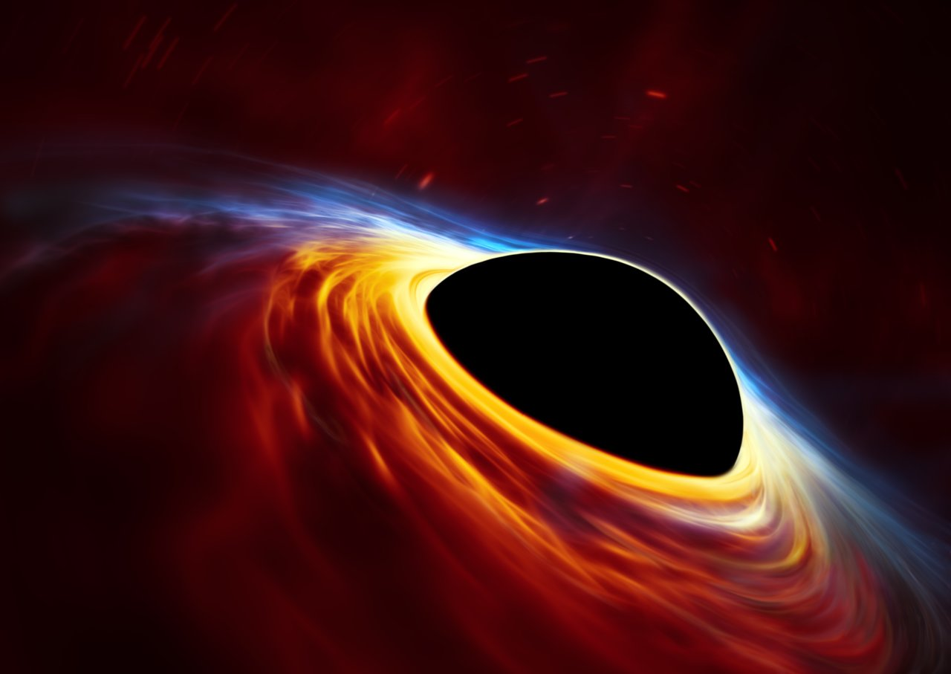
Záhadné záření pocházející z akrečních disků okolo superhmotných černých děr může být dalším vodítkem k červím dírám a paralelním vesmírům.
Zdroj: ESO, ESA/Hubble, M. Kornmesser.
Zkratka ve vesmíru nebo do paralelního vesmíru?
Pochopitelně se vzápětí nabízí otázka, co červí díra vlastně spojuje. Teoreticky může být červí díra nejen zkratkou propojující dvě vzdálená místa v jednom vesmíru, ale dokonce spojnicí mezi dvěma různými vesmíry. „Pokud budeme vycházet čistě z vědeckého modelování, vyjde nám, že červí díra může mít tzv. symetrickou nebo asymetrickou geometrii. V případě té symetrické je to spojnice mezi dvěma body v našem vesmíru. V tom druhém, zajímavějším případě se na druhém konci mostu se může nacházet paralelní vesmír. Doposud jsme si mysleli, že paralelní vesmír z fyzikálních důvodů pozorovat nemůžeme, protože informace z něho musí cestovat nadsvětelnou rychlostí – která, jak víme, je standardně nedosažitelná. Námi diskutované nové modely zohledňující jak gravitaci, tak elektromagnetické pole nám ukazují, že asymetrická červí díra by mohla být právě mostem k vesmíru s jinými vlastnostmi, například ve smyslu tzv. strunových teorií,“ vysvětluje Stuchlík. Dodává ale, že v takovém paralelním vesmíru nenajdeme naše druhé já žijící jiným životem (jak popisuje teorie mnohovesmíru), jde o úplně nezávislý vesmír, v němž budou jen trošičku odlišné fyzikální vlastnosti hmoty oproti našemu vesmíru.
Nové studie tedy přinášejí možnost vzniku stabilních červích děr ze stavebních kamenů, které máme ve vesmíru běžně dostupné. Dala by se taková červí díra vytvořit i uměle, například v laboratoři? „Bohužel na laboratorní vytvoření takové červí díry na Zemi zatím nemáme dostatek energie: Konstrukce takových objektů vyžaduje energie, které se nacházejí v centrech velkých galaxií. Bavíme se tu o energii přibližně 100miliardkrát větší než jakou disponuje naše Slunce,“ uzavírá Stuchlík.
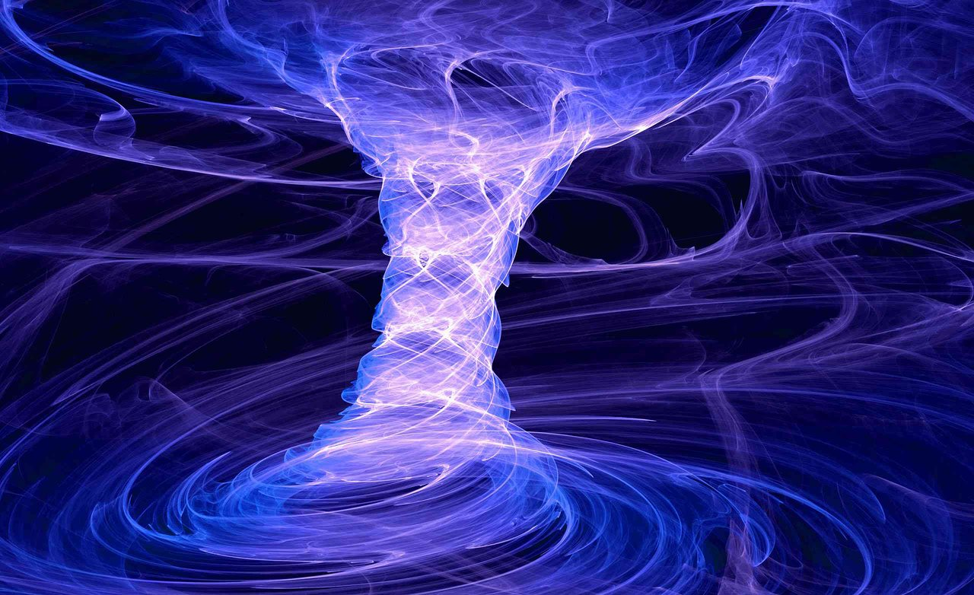
Umělecká představa stabilní červí díry udržené gravitací a elektromagnetickým polem.
Zdroj: ESO/Scientific American.

Kontakty a další informace:
prof. RNDr. Zdeněk Stuchlík, CSc.
Ředitel Fyzikálního ústavu SU v Opavě
Email: zdenek.stuchlik@physics.slu.cz
Mgr. Jaroslav Vrba, Ph.D.
Vědecký pracovník Fyzikálního ústavu SU v Opavě
Email: jaroslav.vrba@physics.slu.cz
Telefon: +420 605 484 525
Bc. Petr Horálek
PR výstupů evropských projektů FÚ SU v Opavě
Email: petr.horalek@slu.cz
Telefon: +420 732 826 853
doc. RNDr. Gabriel Török, Ph.D.
Garant evropského projektu HR Award
Email: gabriel.torok@physics.cz
Telefon: +420 737 928 755
Mgr. Debora Lančová
Fyzikální ústav SU v Opavě
Email: debora.lancova@physics.slu.cz
Telefon: +420 776 072 756
Bc. Klára Jančíková
Sekretariát Fyzikálního ústavu v Opavě
Email: klara.jancikova@slu.cz
Telefon: +420 553 684 267
Původní vědecké práce:
[1] https://arxiv.org/abs/2110.10569
[2] https://arxiv.org/abs/2107.05977
Související tiskové zprávy:
[1] Astrofyzikové ze Slezské univerzity pátrají po červích dírách
[2] Opavští fyzikové objevili superhmotnou černou díru

